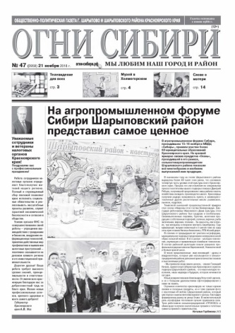 | «Огни Сибири»  Общественно-политический еженедельник, освещающий события г.Шарыпово и Шарыповского района Красноярского края.

 | «Твой Шанс»  В газете обсуждаются вопросы здорового образа жизни, с точки зрения официальной и неофициальной медицины, а также недвижимость, работа и образование, строительство и благоустройство, услуги, частные объявления, актуальная и свежая информация о предстоящих событиях и новых открытиях г. Шарыпово, новинки в области музыки, кино и мира техники.

 | «Аргументы и факты»  Газета о главных событиях в России и мире. Новости российских регионов, важные события и происшествия. Новости политики, экономики, культуры и спорта. События науки и технологий, последние открытия ученых.

 | «Будуар. Здоровье»  Все для женщины, мамы, жены, хозяйки. Мода, здоровье, красота.

 | «Веста – М»  Издание для женщин: мода, здоровье, красота, рукоделие, кулинария.Вопросы воспитания детей, этикет, консультации юриста и психолога. Домашние животные, сад и огород. Об этом, и не только, вы найдете информацию на страницах журнала.

 | «Вести ДОСААФ»  Газета о военно-патриотическом воспитании, военно-прикладных видах спорта, профессиональном обучении и подготовке к военной службе. Рубрики: Новости, личности, подготовка к службе в армии, военно-учетные специальности, история и реальность, ГТО, вооружение и техника, история.

 | «Дамские секреты»  Газета содержит странички о моде, советы красоты, рубрики юриста, психолога, гинеколога, рецепты, страницы для верующих, всякие житейские истории, рубрики со статьями.

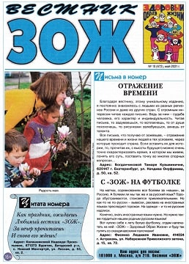 | «ЗОЖ»  Материалы газеты посвящены здоровому образу жизни, профилактике заболеваний, их лечению народными (нетрадиционными) методами. Простые рецепты, доступные каждому.

 | «Комсомольская правда»  Информационная, общественно-политическая, развлекательная ежедневная газета, журналисты которой стараются быть интересными самому широкому кругу читателей. В газете опубликованы скандальные репортажи, необычные истории из жизни, душераздирающие криминальные истории, светские новости, рассказы о звездах

+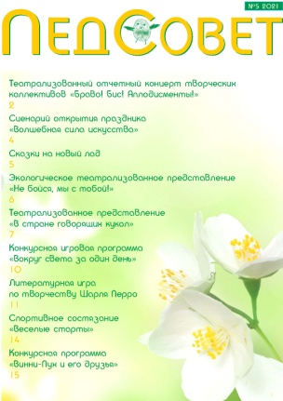 | «Педсовет»  На страницах газеты публикуютсясценарии внеклассных мероприятий, праздников, игры и конкурсы для начальной школы, детского сада, детского клуба, библиотеки.

 | «Пенсионерочка»  «Лет до ста цвести нам без старости!» - девиз для женщин, которые молоды душой.

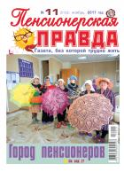 | «Пенсионерская правда»  О доме, саде, огороде - коротко и по делу. О цветнике - с любовью. О погоде - с надеждой. Советы юриста и ландшафтного дизайнера - в каждом номере. «Приусадебнаягазета» - это полезные знания, помноженные на опыт.

 | «Приусадебное хозяйство»  Газета для всех, кто имеет землю, будь то шесть дачных соток, крестьянская усадьба или фермерское хозяйство. Освещает богатейший практический опыт садоводов, огородников, владельцев домашней живности со всей России.

 | «Тысяча рецептов»  Яркий, современный, иллюстрированный журнал, в котором собраны лучшие рецепты читателей, присланные в редакцию. Он доставит истинное удовольствие любителям кулинарии.

 | «Тысяча советов»  Очень полезная газета – универсальная помощница для всей семьи. Мудрые советы от читателей всегда помогут в любой ситуации. Просто, толково, доступно обо всем. Ответы на любые вопросы: экспертиза во всех сферах нашей жизни, консультация юриста, советы психолога, здоровье, история из жизни читателей, гороскоп, конкурсыи многое другое

 | «Все загадки мира»  В журнале раскрываются все таинственные феномены планеты.

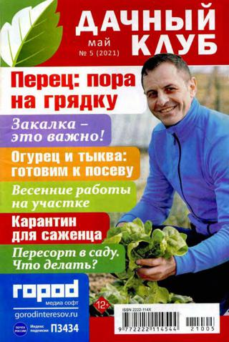 | «Дачный клуб»  Журнал для дачников, садоводов и огородников.

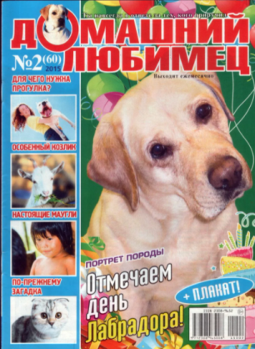 | «Домашний любимец»  Это красочный журнал-справочник, в котором каждый владелец домашнего  питомца найдет для себя полезную и интересную информацию. Заботиться о своем питомце легче, когда под рукой есть полезные советы и возможность выбора.

 | «За рулём»  Популярное, ежемесячное, русскоязычное издание об автомобилях и автомобилестроении, рассчитанное на очень широкий круг читателей, как для начинающих водителей, также и для опытных профессионалов.

 | «Звезды и советы»  О звездах – самое главное, в советах – самое нужное! Легкий, понятный и доступный женский еженедельник, дарящий оптимизм. Откровенные переживания и интригующие подробности жизни кумиров.

 | «Зимняя вишня»  Как женщине оставаться красивой и желанной, пронести любовь в браке через долгие годы, продлить свою молодость и многое другое вы найдете на страницах журнала «Зимняя вишня».
 | «Кудесница»  Секреты красоты, откровенные истории, вкусные рецепты, рукоделие, дача, рецепты здоровья, сканворды, гороскоп.
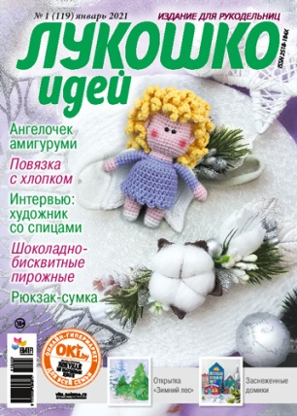 | «Лукошко идей»  Это издание для тех, кто неравнодушен к handmade, постоянно что-то придумывает, изобретает, творит, создает собственными руками эксклюзивные вещи, ищет и находит нестандартные подходы и решения. Для тех, кто любит жить ярко, красиво и интересно!

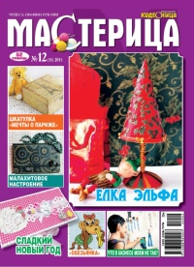 | «Мастерица»  Увлекательный журнал, под обложкой которого собраны разные виды рукоделия, шитья, вышивки крестиком и гладью, вязание на спицах и крючком, аппликация и многое другое.

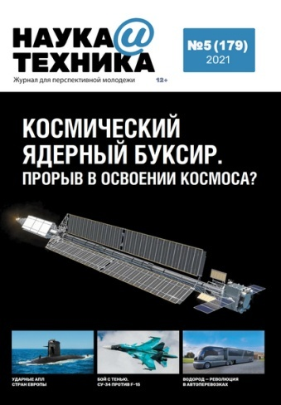 | «Наука и техника»  Широкопрофильный журнал.Здесь можно найти интереснейшую информацию о развитии авиации, кораблестроения, бронетехники, средств связи, космонавтики, точных, естественных и социальных науках.
 | «Психология и я»  Журнал для тех, кто любит жизнь, стремится к гармонии с окружающим миром и с самим собой. Главная тема каждого номера – взаимоотношения между мужчиной и женщиной, родителями и детьми.

 | «Ромео и Джульетта»  Романтичный, очень музыкальный, веселый и счастливый молодежный журнал мечтает познакомиться с такими же читателями.

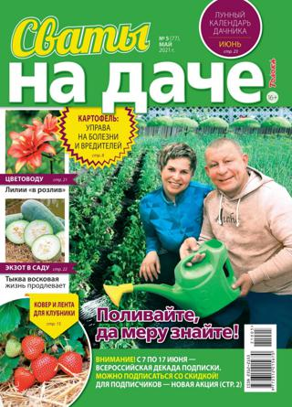 | «Сваты на даче»  В журнале вы узнаете, как проще, быстрее и без неимоверных усилий добиться высоких урожаев и обустроить дачный быт, а также самые действенные и доступные методы посева и посадки садово-огородных культур, ухода за ними, борьбы с вредителями и болезнями

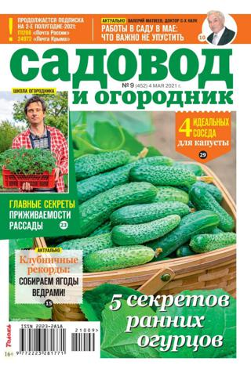 | «Садовод и огородник»  Самый популярный журнал среди тех, кто имеет свою землю - будь то несколько дачных соток или крестьянское хозяйство.

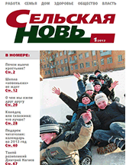 | «Сельская новь»  Журнал о малой родине и большой стране. Интересные рубрики: власть, деньги, право, в мире, общество, семья, культура, спорт, здоровье, сад, огород, кухня.

 | «Тайна звезд Ретро»  Захватывающие истории, случившиеся в молодости самых знаменитых людей в стране. Воспоминания звезд прошлого о событиях давно минувших дней. Советская кухня и диеты. Нестареющие наряды в стиле ретро. И как всегда большое количество полезных советов!

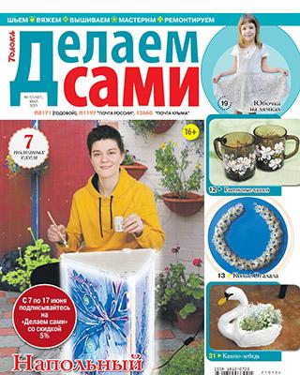 | «Толока. Делай сами»  Журнал для мастеров и мастериц, находящихся в постоянном поиске свежих творческих идей и решений. Уникальность издания в том, что оно состоит главным образом из писем читателей.

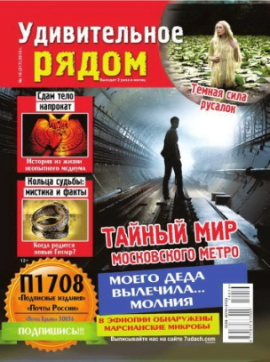 | «Удивительное рядом»  Это издание для людей, которые не разучились удивляться, чей пытливый ум готов к находкам и открытиям нашего неповторимого и многогранного мира. Тайны космоса и природы, загадки истории, мистические и необъяснимые происшествия и многое другое

